Отчет
о проведении Регионального этапа Всероссийской олимпиады профессионального мастерства обучающихся по специальности среднего профессионального образования в 2019/2020 учебном году по УГС 36.00.00 Ветеринария и Зоотехния специальности среднего профессионального образования 36.02.01 «Ветеринария»

26 – 27 февраля 2020 года в ГБПОУ МО «Коломенский аграрный колледж» проходил региональный этап Всероссийской олимпиады профессионального мастерства обучающихся по специальности 36.02.01«Ветеринария».
Церемония открытия началась с выступления студентов колледжа, которые представили творческие номера.

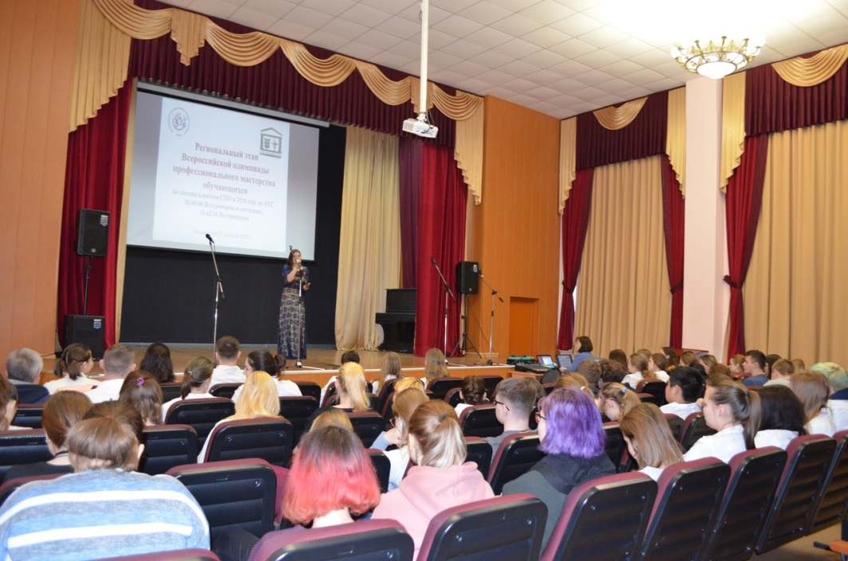
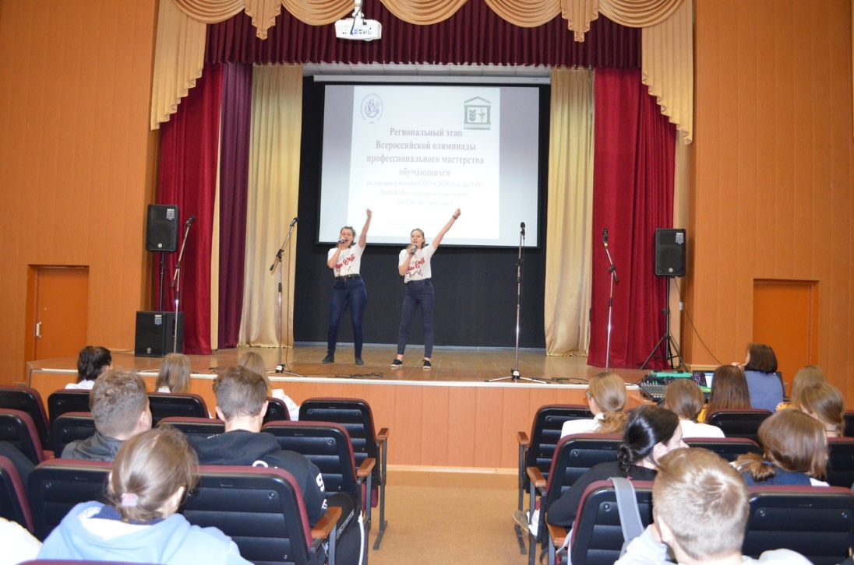
На торжественном открытии участников олимпиады приветствовали руководство колледжа и представители работодателей.

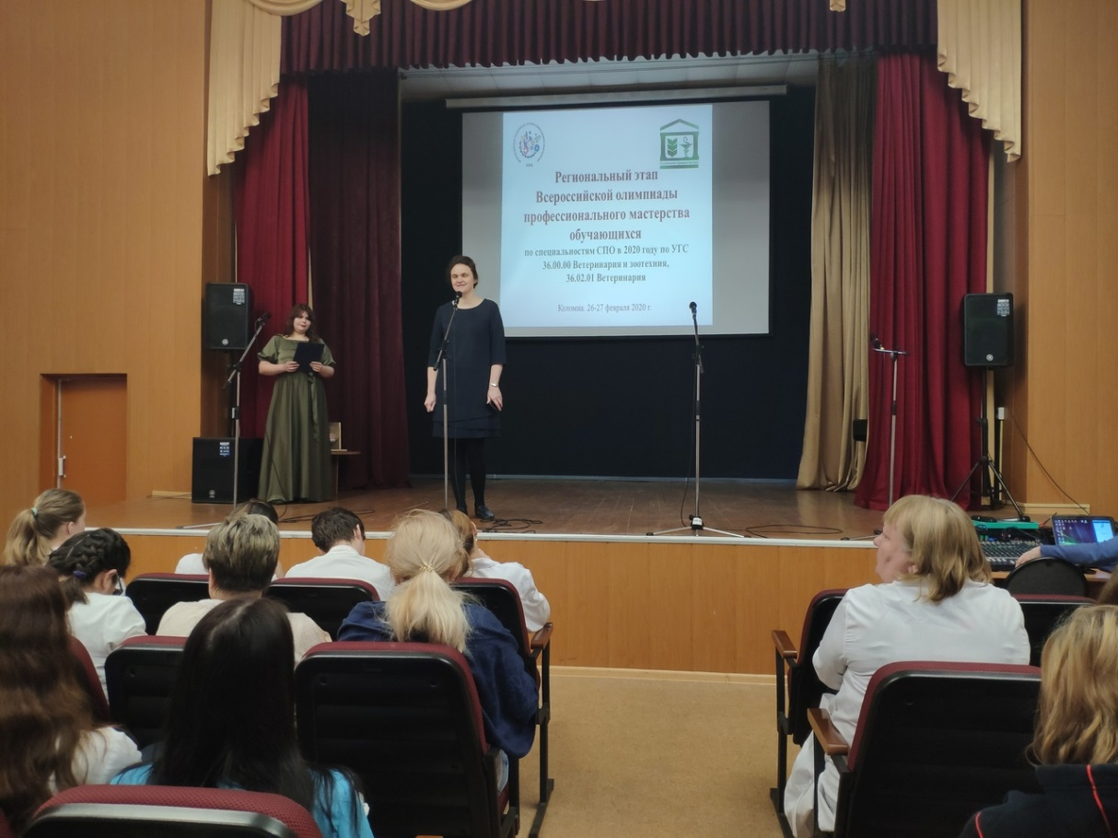
Участниками олимпиады стали студенты - победители начального этапа из профессиональных образовательных организаций Московской области. В состав жюри, которое оценивало знания и профессиональные навыки, входили независимые эксперты, представители работодателей, преподаватели специальных дисциплин.

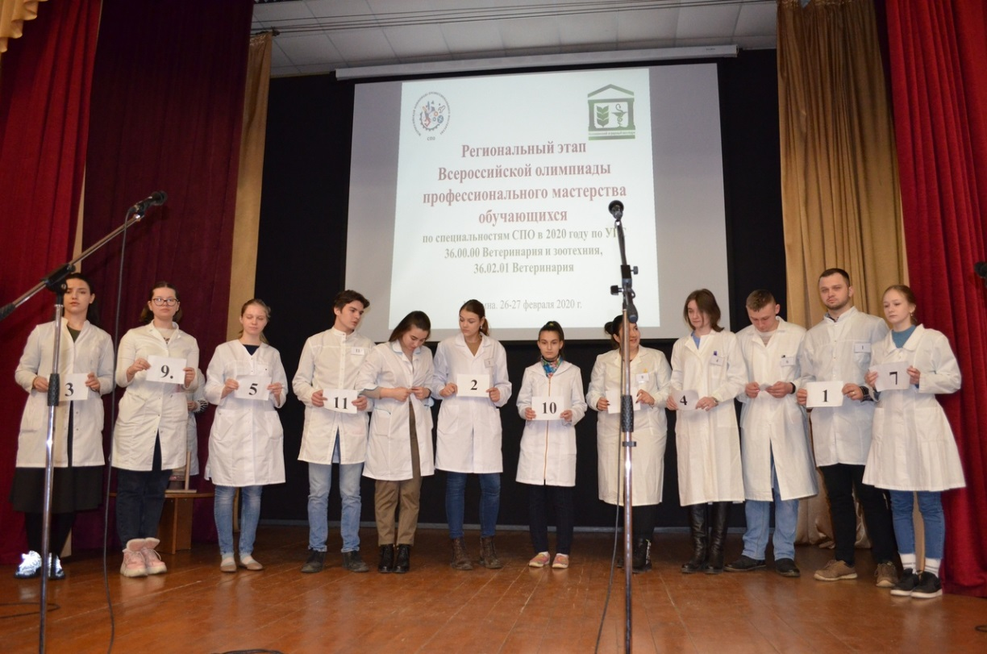
Министерство образования Московской области доверило право проведения регионального этапа Всероссийской олимпиады профессионального мастерства ГБПОУ МО «Коломенский аграрный колледж» неслучайно, так как учреждение располагает современной материально-технической базой и имеет хороший опыт взаимодействия с работодателями агропромышленного сектора экономики Московской области.
Лаборатории и ветеринарная клиника колледжа оснащены современным оборудованием, позволяющим проводить не только учебные занятия и конкурсные мероприятия, но и вести прием животных, осуществлять диагностику и лечение заболеваний, что очень важно для профессионального роста студентов.
Согласно положению о проведении олимпиады в первый конкурсный день участникам после жеребьевки и инструктажей предстояло выполнить конкурсные задания в форме тестирования, перевода профессионального текста, упражнений по организации работы коллектива и проведения экономических расчетов, а также инвариантную часть заданий II уровня.

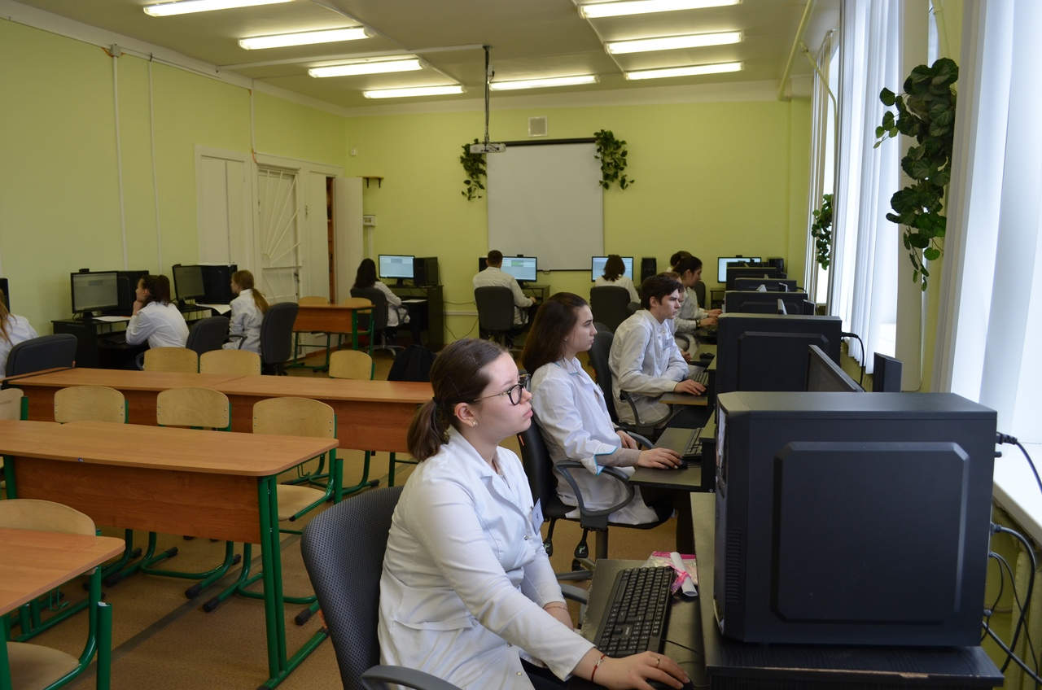
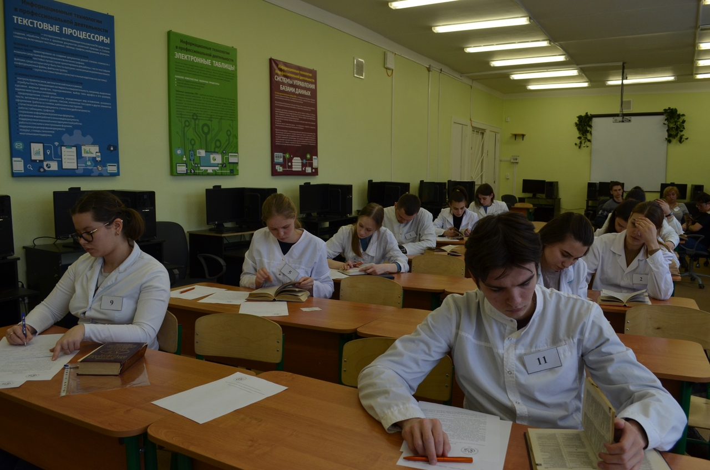
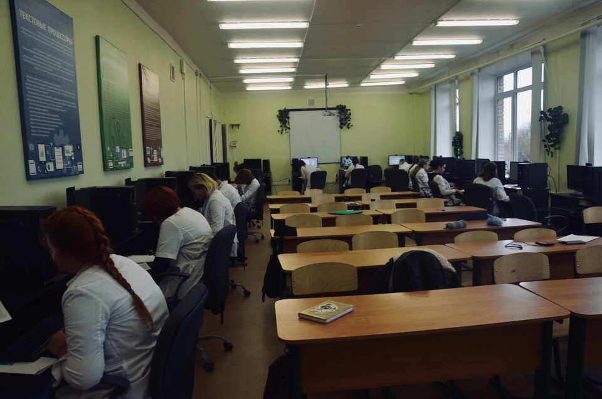

В заключительный день олимпиады участники продемонстрировали владение профессиональными компетенциями по клинической диагностике, внутренним незаразным болезням животных, лабораторной диагностике, ветеринарно-санитарной экспертизе продуктов растительного и животного происхождения.
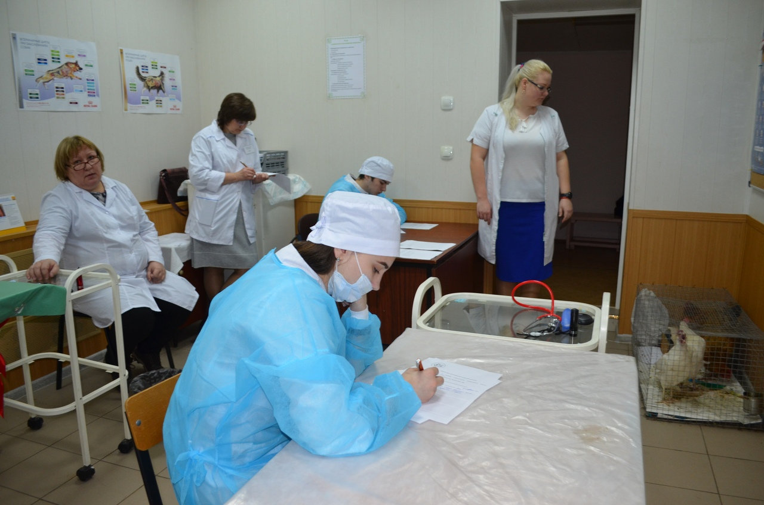
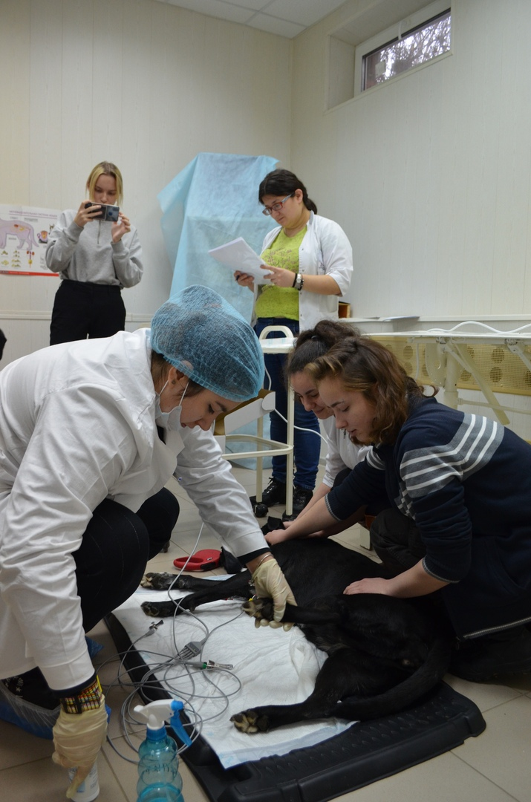
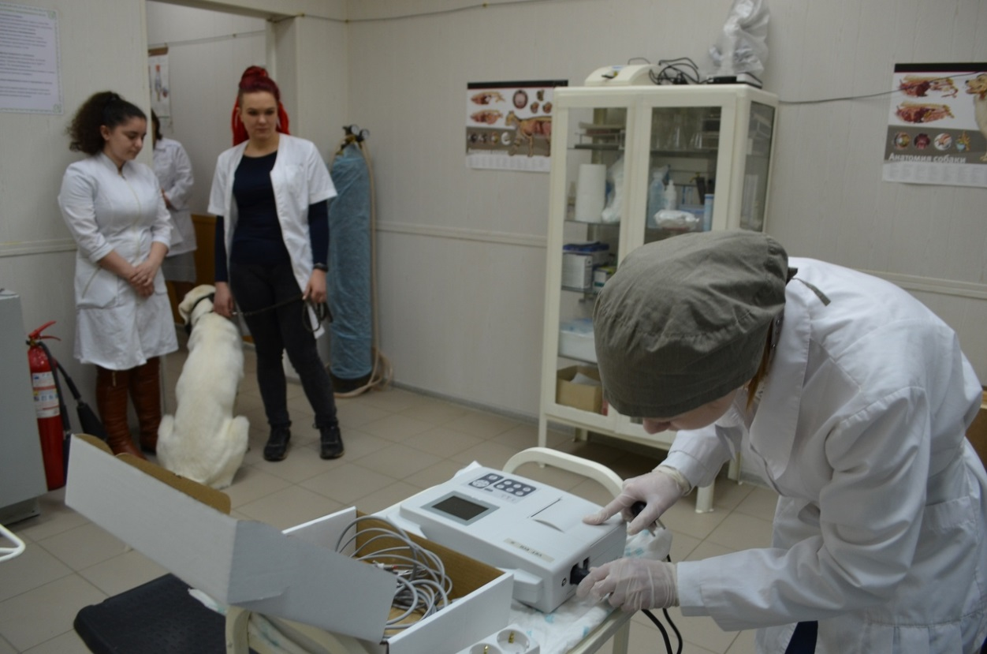
Программа проведения регионального этапа олимпиады была насыщена и интересными деловыми и культурно-просветительскими событиями. Конкурсанты и сопровождающие их преподаватели участвовали в проекте по созданию современных мастерских по направлению «Сельское хозяйство». Участники мероприятия были вовлечены в работу 5 площадок-мастерских проекта по одному из направлений: сити-фермерство, сельскохозяйственные биотехнологии, геномная инженерия, эксплуатация сельскохозяйственных машин, ветеринария. Заведующие будущих мастерских рассказали о стратегических целях и приоритетных задачах функционирования и использования современных мастерских и предложили гостям решить кейсы по направлению работы. На площадке сельскохозяйственных технологий учились проращивать экоустойчивый картофель, сити-фермеры запускали установку по проращиванию овощей, программируя ее по требуемым характеристикам. Специалисты в области ветеринарии изучали и оценивали органолептические свойства меда, а на площадке геномной инженерии прогнозировали возможности изменения генотипа растений для защиты от вредителей. В результате мероприятия участники деловой программы познакомились с проектом по созданию современных мастерских, узнали об образовательных возможностях проекта, решили обучающие кейсы.
Выставка «Ветеринария в VR» привлекла внимание не только гостей олимпиады, специалистов в области ветеринарии, но и обучающихся по другим специальностям. Вниманию были представлены очки виртуальной реальности, которые можно использовать в образовательном процессе при изучении различных специальных тем. Надев очки и погрузившись в 3D мир, можно внимательно рассмотреть, изучить, сравнить бактерии и вирусы, микроорганизмы и клетки.
В рамках проектной работы «Ферма будущего» участники мероприятия были рандомно разделены на 4 группы и каждой из групп было предложено пофантазировать и представить, какими будут современные фермы в будущем, через 100 лет.
Каждая проектная группа выбрала одно из направлений проекта: молочная ферма, ферма роста, ферма экзотики, сити-ферма.
Для успешной защиты проекта необходимо было представить пакет документов с видеопрезентацией о целях и направлениях работы предприятий будущего, возможностях, оборудовании и кадровом составе сельхозпредприятия.
Результаты проектной деятельности вызвали увлекательную дискуссию, множество вопросов, догадок и предположений.

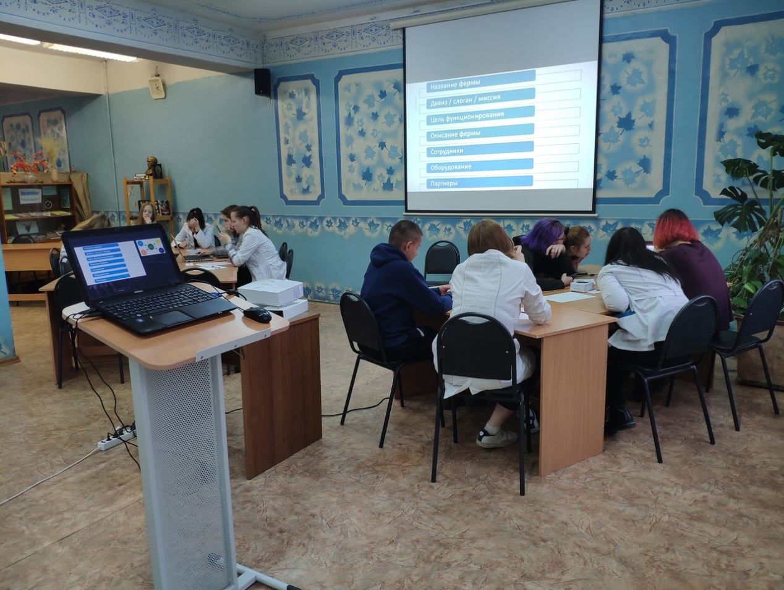

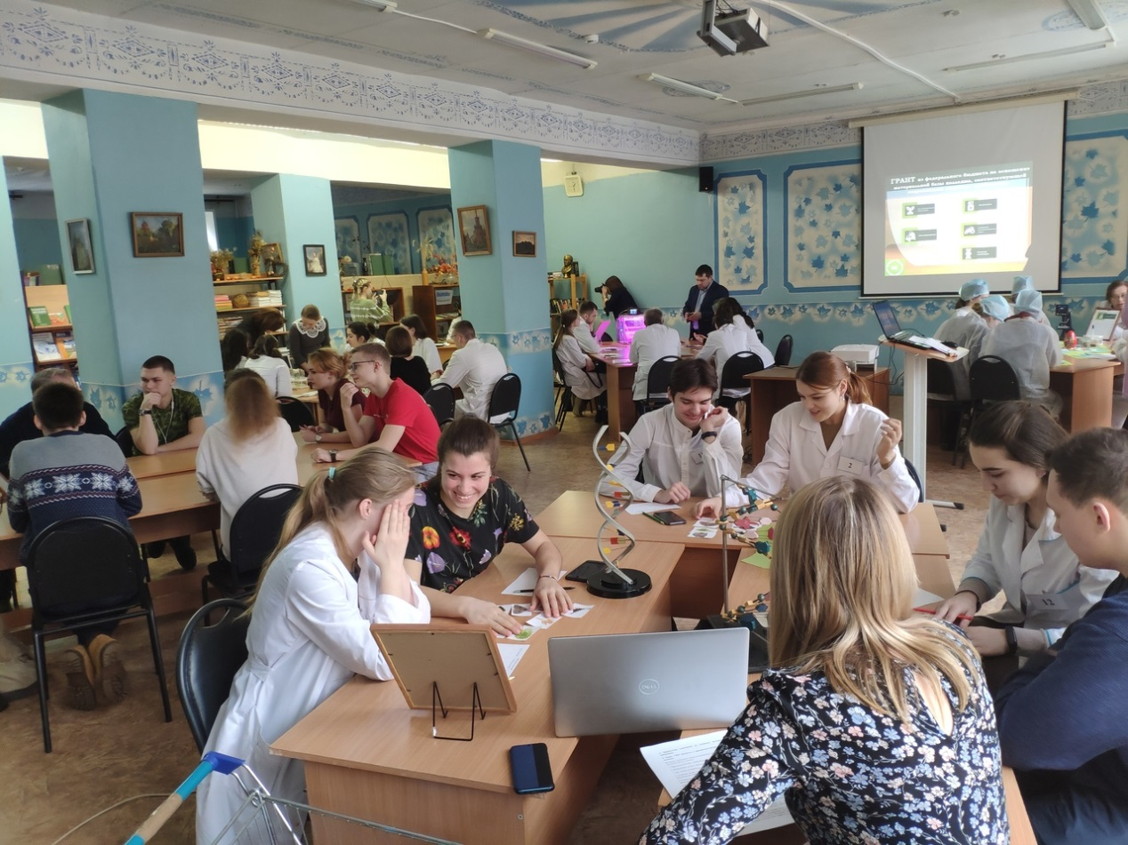

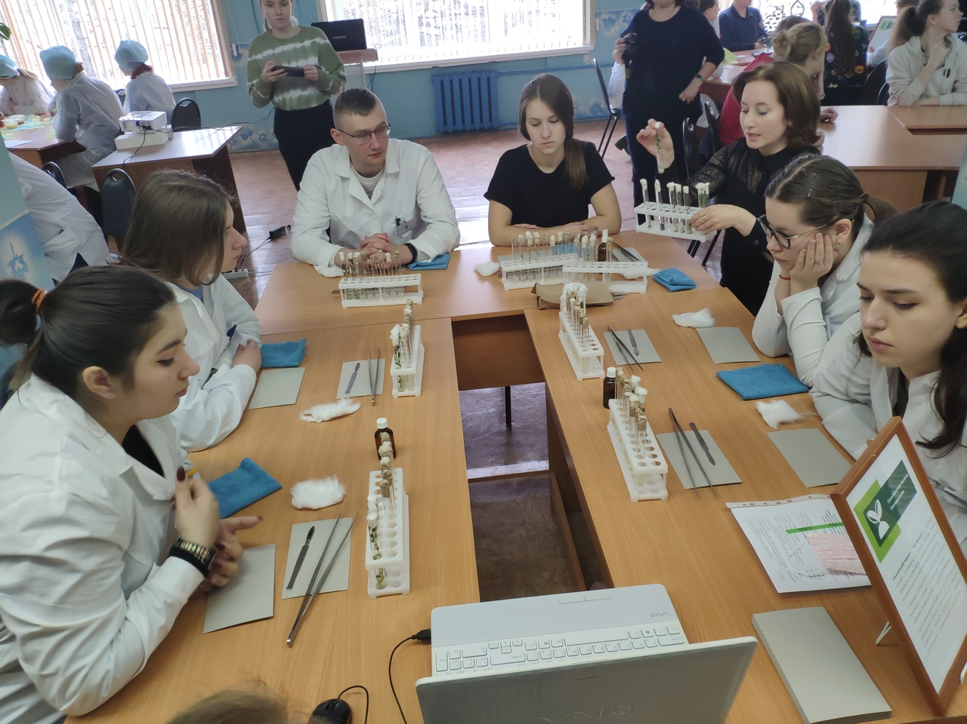
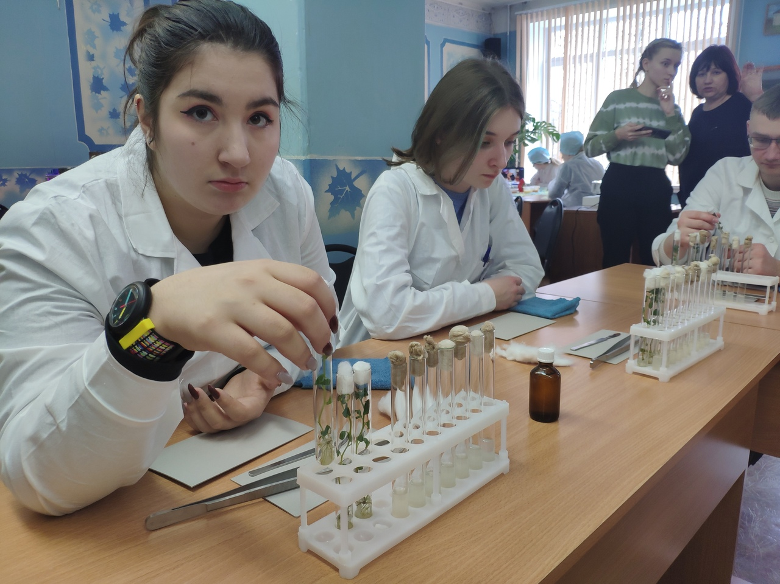
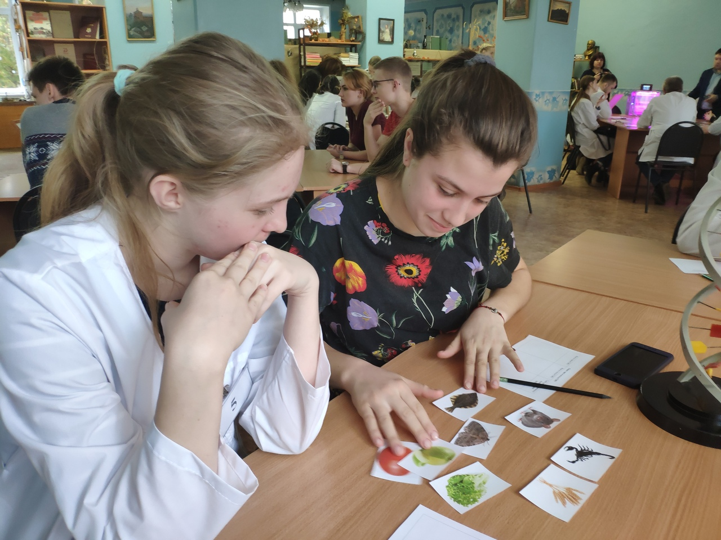
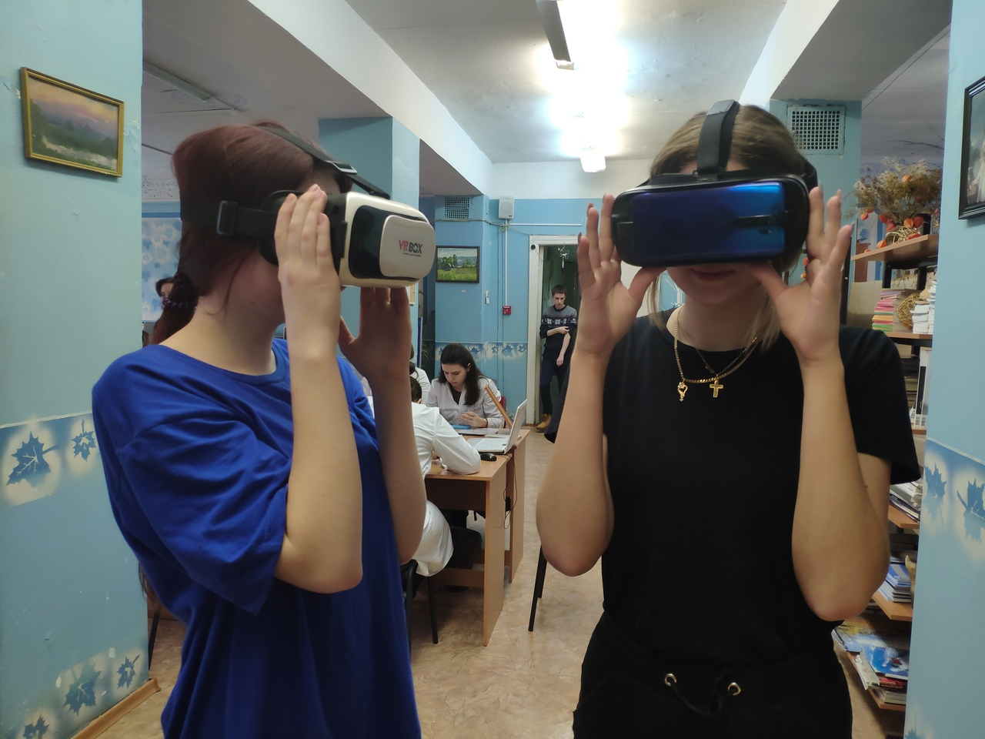

По итогам конкурсных испытаний Всероссийской олимпиады профессионального мастерства обучающихся по специальности среднего профессионального образования в 2019/2020 учебном году по УГС 36.00.00 Ветеринария и Зоотехния специальности среднего профессионального образования 36.02.01 «Ветеринария» жюри предстаило следующие результаты:
1 место – Лактанов Никита Геннадьевич, ГБПОУ МО «Коломенский аграрный колледж»
2 место – Белык Александра Даниловна, ГБПОУ МО «Волоколамский аграрный техникум «Холмогорка»
3 место – Бабашкин Петр Константинович, ГБПОУ МО «Волоколамский аграрный техникум «Холмогорка»
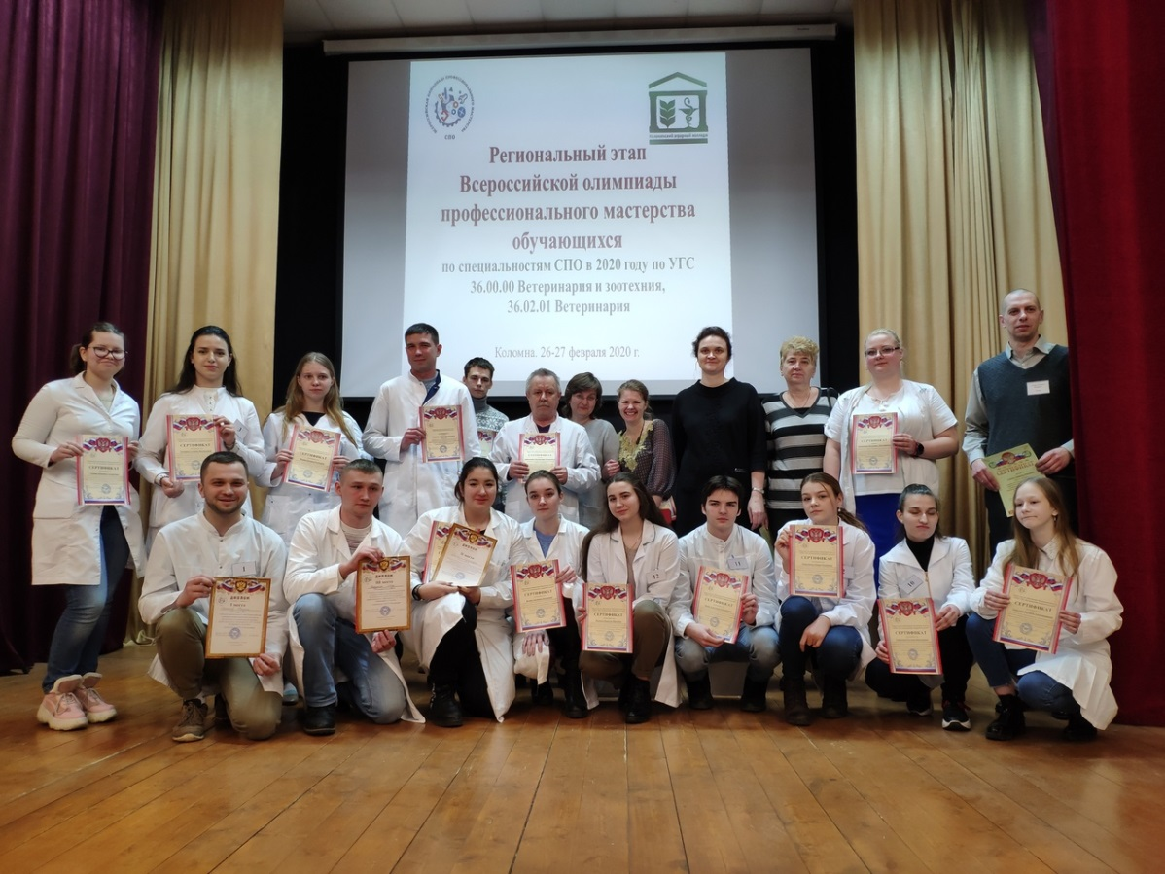

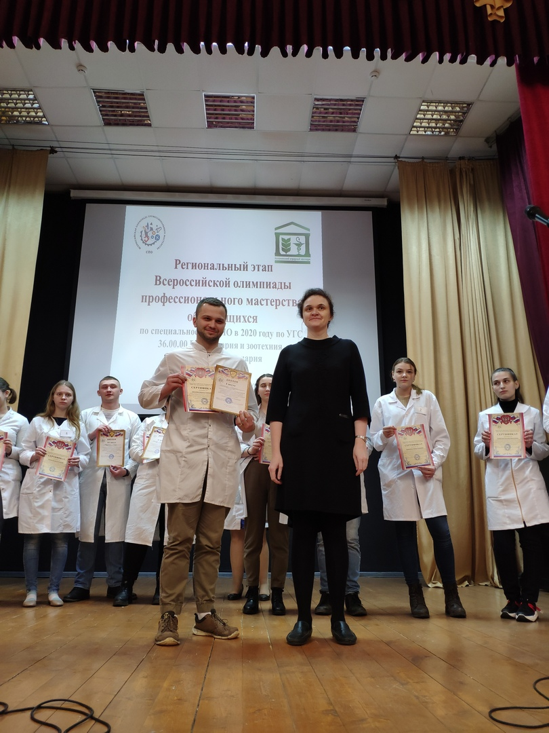
Всем участникам деловой программы олимпиады, призерам и победителям были вручены сертификаты, грамоты, дипломы. Участники оставили положительны отзывы об организации и проведении Регионального этапа Всероссийской олимпиады профессионального мастерства обучающихся по специальностям среднего профессионального образования.

